**INFORME DE PROYECTO**

**Gestión de Heladera**



Integrantes:

Machado, Cristian

Leiva, Sandra

Amengual, Tomas

Batista, Eliana

08/05/2022

UTN FRGP - Laboratorio de Computación II

**Introducción**

Este sistema tiene como fin gestionar el stock de los alimentos de una vivienda. Para esto contará con un menú principal por el cual el usuario podrá acceder a los submenús para el uso de las funciones del sistema, obtener información y recomendaciones.

**Descripción detallada del sistema**

El sistema tiene como objetivo principal llevar el control de disponibilidad de alimentos en la heladera. Los alimentos serán clasificados por su nombre y además contarán con un estado.

Se permitirá consultar desde el menú, el listado de los mismos, la existencia de algún producto en particular y su stock.

A través de su uso, el sistema irá registrando las veces que se ha consumido un producto, con el fin de identificar preferencias y realizar los reportes relacionados a los mismos.

La aplicación permitirá además, registrar, en caso de ser más de un conviviente en el hogar, que persona ingresó o extrajo un alimento, esto se hará a través de su nombre, será distinguido por su DNI y además exigirá su orientación alimentaria.

Una de las principales funciones del sistema es, según los alimentos disponibles y la preferencia del usuario, ofrecer ideas de platillos para preparar, basándose en los ingredientes para preparar el mismo, también ofrecerá la receta del mismo para su preparación.

Además, el sistema tendrá la función de generar alertas de productos próximos a acabarse, para que el usuario pueda generar su lista de compras acorde a los productos que realmente necesite.

**Salidas del sistema**

El sistema listara los siguientes tipos de salidas:

* Listado de productos.
* Listado de usuarios.
* Listado de sugerencias.
* Listado de alertas.

**Consultas**

* Consulta de productos.
  + Por tipo.
  + Por stock.
* Consulta de usuarios.
  + Por Nombre.
  + Por DNI.
  + Por más consumos.
* Consulta de platillos.
  + Por nombre.
  + Por más consumos.
  + Por disponibilidad.
  + Por fecha de ingreso.

**Informes**

Los informes disponibles para generar en el sistema son los siguientes:

* Detalle de platillos anual/mensual.
* Platillos sugeridos.
* Alertas de stock

**Detalle de platillos anual/mensual.**

El usuario podrá ingresar el año o el mes en el que quiere consultar qué platillos fueron consumidos y que cantidad de los mismos.

Ejemplo:

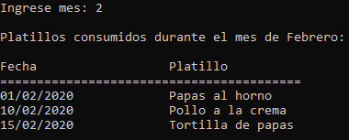

**Platillos sugeridos**

En este informe, el usuario obtendrá una lista de platillos sugeridos para realizar según la disponibilidad de los productos necesarios para su realización, con el fin de obtener una idea de cocina, además podrá consultar su receta.

Ejemplo:

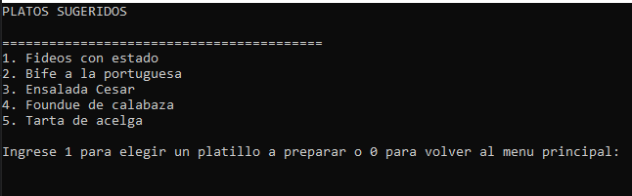

**Alertas de stock**

El usuario puede solicitar este informe donde se le detallarán los productos que actualmente cuentan con una cantidad menor o igual a dos para que elabore su listas de compras a partir del mismo.

Ejemplo:

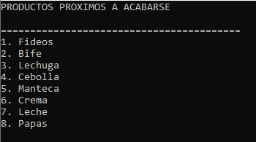

**Diagrama de clases**

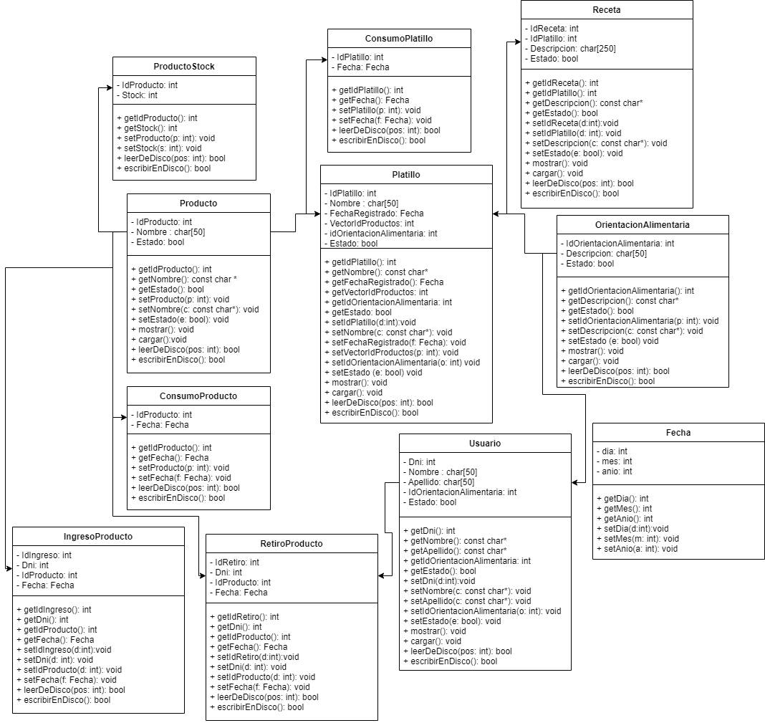

Link diagrama de clases: <https://drive.google.com/file/d/1IrWKRxNJfwC0Td8EPiJi99s6cpQG9ygt/view?usp=sharing>